TOUR PORTOGALLO AUTENTICO
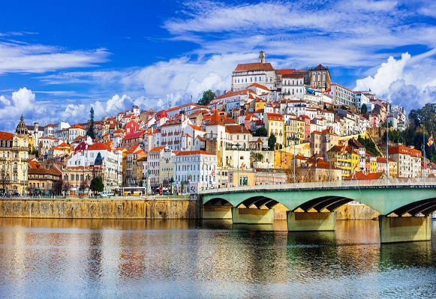
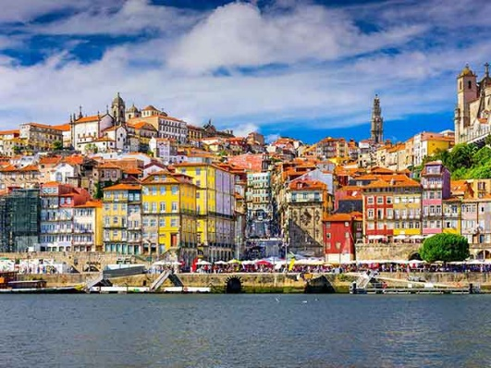
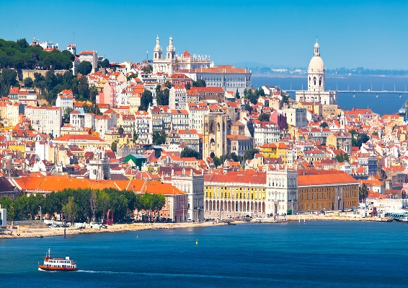
30 Maggio – 06 Giugno 2026

Il Portogallo è un Paese di forti tradizioni e dal popolo orgoglioso e nostalgico, capace di affascinare scrittori e registi famosi come Lord Byron, Wim Wenders e Antonio Tabucchi. Città romantiche come Lisbona, Porto e Coimbra incantano i visitatori con la loro bellezza e la loro atmosfera fuori dal tempo, mentre le struggenti note del fado, la musica tradizionale portoghese, si imprimono indelebili nella memoria di ogni ascoltatore. Per un Portogallo più autentico, lontano dalle rotte turistiche più battute, visitate le regioni dell’entroterra: sono una miniera di attrazioni da scoprire, con castelli, città medievali, cammini religiosi, parchi naturali, vitigni e cantine.
Voli low cost Easyjet (orari soggetti a riconferma)
30 Maggio 2026 | Milano Malpensa terminal 2 / Lisbona 17:55 19:55
06 Giugno 2026 | Lisbona / Milano Malpensa terminal 2 20:45 00:25 del 07 Giugno

1° GIORNO – MILANO / LISBONA
Ritrovo dei signori partecipanti all’aeroporto di Milano Malpensa terminal 2 alle ore 15.55. Disbrigo delle formalità aeroportuali e partenza con il volo low cost Easyjet per Lisbona. All’arrivo dopo il ritiro dei bagagli incontro con l’autista e trasferimento in hotel. Sistemazione in hotel nelle camere.Cena fredda e pernottamento in hotel.

2° GIORNO – LISBONA
Prima colazione in hotel. Partenza per la visita guidata della città con i suoi ampi viali e le piazze, testimonianze di quando fu la capitale di uno dei più grandi imperi del mondo (Brasile, Angola, Mozambico, Goa/India, Macao/Cina, Timor...). Ampia panoramica della città, passando per il Parlamento e lo splendido parco Eduardo VII. visita del centro storico, passeggiata attraverso il quartiere di Alfama, il più antico della città, passiamo per la Cattedrale del XII secolo e della Chiesa di Sant’ Antonio, costruita sul luogo di nascita del Santo, il quartiere centrale della Baixa Pombalina e la Praça do Comercio con la splendida vista
sulla maestosa foce del Tago. Nel pomeriggio continueremo con il quartiere di Belém con sosta nella Torre e il monumento alle scoperte, la chiesa del Monastero dos Jerónimos, capolavoro del gotico ‘manuelino’. Pranzo libero in corso di visita. Al termine delle visite rientro in hotel. Cena e pernottamento.

3° GIORNO – LISBONA / OBIDOS / ALCOBACA / NAZARE / BATALHA / FATIMA (km 200)
Prima colazione in hotel e rilascio delle camere. Partenza per Óbidos, borgo medievale che risale al XII secolo che con le sue mura ed i suoi vicoli perfettamente conservati può considerarsi un museo a cielo aperto. La seconda sosta sarà per la visita di Alcobaça, importante monastero cistercense. All'interno della chiesa potrete ammirare gli spettacolari sepolcri dei Romeo e Giulietta portoghesi, il Re Pedro I e la sua amante Ines de Castro (nominata regina dopo la sua morte). Si prosegue poi per Nazaré, tipico villaggio di pescatori da dove gode una splendida vista sull'Atlantico. Tempo a disposizione per il pranzo libero. Partenza per raggiungere Fatima con sosta a Batalha per la visita al magnifico monastero del secolo XIV, costruito con una perfetta combinazione di gotico ed arte 'Manuelina'. All’arrivo a Fatima visita di orientamento del Santuario Mariano che richiama milioni di pellegrini da tutto il mondo e che fu costruito dopo le famose apparizioni. Sistemazione in hotel nelle camere riservate. Cena in hotel. Possibilità di assistere alla fiaccolata serale. Pernottamento in hotel.

4° GIORNO – FATIMA / PORTO / GUIMARAES (km 255)
Prima colazione in hotel e rilascio delle camere. Partenza per Porto e visita guidata della città: il quartiere di Ribeira, dichiarato patrimonio dell'umanità, si distingue per le sue facciate colorate, per il labirinto dei suoi vicoli e la piazza dell'infante Dom Henrique, due rappresentazioni diverse dello spirito della città. Ingresso alla chiesa di San Francisco. Proseguimento per la visita di una cantina dell’omonimo vino, famoso a livello mondiale. Pranzo libero in corso di visita. Partenza per Guimarães. La città, culla della civiltà portoghese, fu la prima capitale del paese indipendente nel secolo XII. Qui si visiterà il centro storico, già dichiarato dall’UNESCO patrimonio artistico dell'Umanità. Sistemazione in hotel nelle camere riservate. Cena e pernottamento.
5° GIORNO – GUIMARAES / BRAGA / COIMBRA (km 200)
Prima colazione in hotel e rilascio delle camere. Partenza per Braga. Visita del santuario del Bom Jesus, con la sua spettacolare scalinata barocca e al centro storico l’antica Cattedrale, dimostrazione della grande importanza storica di questa diocesi episcopale. Si prosegue poi con la visita di Coimbra, capitale del paese per oltre cento anni in epoca medievale, dove potrete ammirare il centro storico e la famosa università, che rimane ancora la più importante del paese. Pranzo libero in corso di visita. Al termine arrivo in hotel e sistemazione nelle camere riservate. Cena e pernottamento.
6° GIORNO – COIMBRA / TOMAR / CASTELO DE VIDE / MARVAO / EVORA (km 335)
Prima colazione in hotel e rilascio delle camere. Partenza per Tomar, dove visiterete il Convento di Cristo che si trova all’ interno delle mura del Castello Templario. Si può considerare un museo dell’architettura portoghese, per la presenza di tutti gli stili architettonici dal XII al XVII secolo. Particolare attenzione alla finestra della Sala Capitolare, considerata la più bella decorazione dell’arte manuelina. Si raggiunge poi Castelo de Vide per la visita. Dominata dal suo Castello è abitata da un’importante comunità ebraica. L’ultima sosta della giornata sarà a Marvão, uno spettacolare borgo racchiuso da antiche mura, che è stato per secoli inespugnabile. La passeggiata per le sue strade caratteristiche è un viaggio indietro nel tempo. Pranzo libero in corso di visita. Arrivo ad Evora e sistemazione in hotel nelle camere riservate. Cena e pernottamento.
7° GIORNO – EVORA / SINTRA / CABO DA ROCA / LISBONA (km 225)
Prima colazione in hotel e rilascio delle camere. Partenza per la visita di Évora, città Patrimonio dell’Umanità, considerata città-museo per le numerose testimonianze della sua lunga storia passando dal Tempio romano, dal Duomo e dalla piazza del Giraldo (testimone delle esecuzioni della Santa-Inquisizione), le strette stradine medievali e la Cappella delle Ossa nella quale è difficile rimanere indifferenti. Proseguirete poi per raggiungere la cittadina di Sintra, il borgo preferito dei sovrani portoghesi, per la visita al suo importante Palacio Nacional de Vila. Pranzo libero in corso di visita. Prima di rientrare a Lisbona avrete l’opportunità di catturare bellissime immagini panoramiche dell’Oceano Atlantico dal Cabo da Roca, il punto più occidentale dell’Europa continentale. Arrivo a Lisbona e sistemazione in hotel nelle camere riservate. Cena e pernottamento.
8° GIORNO – LISBONA / MILANO
Prima colazione in hotel e rilascio delle camere (entro le ore 10:00). intera giornata a disposizione per ultimare le visite. Pranzo libero. Trasferimento in tempo utile in aeroporto e disbrigo delle formalità aeroportuali. Partenza con volo low cost Easyjet per Milano Malpensa terminal 2.
FINE DEI SERVIZI

L’ itinerario potrebbe subire modifiche o variazioni mantenendo invariate le visite previste nel programma.

Hotel previsti o similari:
30/05 – 01 Giugno | Lisbona: Hotel Sana Metropolitan 4* / Hotel Ramada Lisboa 4*
01 – 02 Giugno | Fatima: Hotel Cinquentenario 4*
02 – 03 Giugno | Guimaraes: Hotel De Guimaraes 4* / Hotel Fundador 3*Sup.
03 – 04 Giugno | Coimbra: hotel Coimbra Aeminiun 4*
04 – 05 Giugno | Evora: Evora Hotel 4* / Hotel Holiday Inn Express Evora 3*
05 – 06 Giugno | Lisbona: Hotel Sana Metropolitan 4* / Hotel Ramada Lisboa 4*

Quote individuali di partecipazione
Partenza | Base 25 persone |  | Supplemento singola*
30 Maggio 2026 | € 1.625 |  | € 375
*camere singole contingentate e soggette a riconferma
**dal secondo al settimo giorno menù turistico 3 portate – bevande escluse

La quota comprende:
- Voli low cost Easyjet in classe economica da Milano Malpensa terminal 2 a Lisbona a viceversa
- Un bagaglio piccolo a mano (borsa/zainetto)
- Un bagaglio in stiva da 15 kg
- Trasferimenti aeroporto – hotel – aeroporto a Lisbona
- Sistemazione in camera doppia twin standard negli hotel indicati o similari in mezza pensione (prima colazione e cena)
- Bus riservato per tutta la durata del tour per le visite e gli spostamenti compresi nel programma
Pacchetto ingressi ai monumenti e radioguide obbligatorio da prepagare in agenzia Euro 101,00 (quotati al momento e soggetti a riconferma) : Batalha: Monastero - Braga: Elevador Bom Jesus e Cattedrale - Coimbra: Università - Evora: Capella delle Ossa - Lisbona: Monastero dos Jeronimos - Porto: Chiesa di San Francesco - Sintra: Palazzo Nazionale - Tomar: Convento di Cristo
- Accompagnatore/guida locale parlante italiano dal secondo al settimo giorno
- 1/3 acqua a persona inclusa durante le cene in hotel
- Assicurazione medico / bagaglio base Allianz

La quota non comprende:
- Assicurazione annullamento facoltativa Allianz per persona in doppia Euro 55,00 / in singola Euro 70,00
- Tasse di soggiorno da pagare in loco
- Bevande extra durante le cene in hotel
- Pranzi
- Visite ed ingressi non indicati
- Mance per autisti e guide
- Extra di carattere personale
- Tutto quanto non espressamente indicato nella voce “la quota comprende”

Modalità di pagamento:
450 euro all’atto della conferma + eventuale assicurazione annullamento
Saldo della quota a pax entro il 20 aprile 2026

COORDINATE BANCARIE: BANCA MONTE DEI PASCHI DI SIENA
IBAN: IT42K0103001606000063131353 - INTESTATO A FLY4YOU S.R.L
CAUSALE: ACCONTO/SALDO Tour Portogallo 30.5-6.6 2026 - File 2026/008/RS

PENALITA’ IN CASO DI RINUNCIA AL VIAGGIO:
30% della quota dal momento dell’iscrizione fino a 61 giorni prima della partenza
40% della quota dal 60° giorno fino a 31 giorni prima della partenza
70% della quota dal 30° giorno fino a 16 giorni prima della partenza
100% della quota dal 15° giorno prima della partenza alla data di partenza

